*GiD Zespół Projektowy Grzegorz Brewczyński*

ul. Międzynarodowa 64/66A lok. 135 tel. +48 22 813 67 60

03-922 Warszawa fax. +48 22 813 67 49

www.gidzp.pl e-mail: sekretariat@gidzp.pl

|  |  |  |
| --- | --- | --- |
| **CECHA**: ***FE-2038*** | **EGZ. NR:** | **TOM: 4** |

**PROJEKT TECHNICZNY**

**INSTALACJI WENTYLACJI MECHANICZNEJ I KLIMATYZACJI**

|  |  |  |  |  |  |
| --- | --- | --- | --- | --- | --- |
| **INWESTOR** | | Mazowiecki Urząd Wojewódzki w Warszawie pl. Bankowy 3/5, 00-950 Warszawa | | | |
| **NAZWA ZAMIERZENIA BUDOWLANEGO** | | Przebudowa i kompleksowa modernizacja zespołu budynków (w tym wewnętrznego dziedzińca) zlokalizowanych przy narożu pl. Bankowego i al. Solidarności 81 w Warszawie | | | |
| **ADRES I KATEGORIA OBIEKTU BUDOWLANEGO** | | Miasto: Warszawa  pl. Bankowy 3/5 oraz al. Solidarności 81  Kategoria obiektu budowlanego: *XII* | | | |
| **POZOSTAŁE DANE ADRESOWE** | | Nazwa jednostki ewidencyjnej: *146510 _8 Warszawa Śródmieście*  Nazwa i numer obrębu ewidencyjnego: *5-03-01*  Numer działki ewidencyjnej: *56/2* | | | |
| **SPIS ZAWARTOŚCI – ELEMENTY:** | | 1) *Inwentaryzacja*  2) *Opinie, uzgodnienia, pozwolenia inne dokumenty,   o których mowa w art.33 ust.2 pkt. 1 ustawy* | | | |
| **ZESPÓŁ**  **AUTORSKI** | **IMIĘ I NAZWISKO** | **SPECJALNOŚĆ I NR UPRAWIEŃ BUDOWLANYCH** | **ZAKRES OPRACOWANIA** | **DATA OPRACOWANIA** | **PODPIS** |
| **Projektant** | mgr inż.  Anna Odrzywołek | do projektowania bez ograniczeń w specjalności instalacyjno – inżynieryjnej  upr nr  St – 54/84 | Instalacje sanitarne | 03.2022 |  |
| **Projektant** | tech. Józef Paruch | ……………… | Instalacje sanitarne | 03.2022 |  |
| **Sprawdzający** | mgr inż.  Krystyna Chudziej | do projektowania bez ograniczeń w specjalności instalacyjno – inżynieryjnej  upr nr  Wa – 856/94 | Instalacje  sanitarne | 03.2022 |  |

**I OPIS TECHNICZNY**

**1. Dane o inwestycji**

**2. Podstawa opracowania**

**3. Zakres opracowania**

**4. Opis obiektu**

**5. rozwiązanie technicze instalacji wentylacji**

**6. Rozwiązanie techniczne instalacji klimatyzacji**

**7. dobór urządzeń wentylacja**

**8. dobór urządzeń – klimatyzacja**

**9. wytyczne branżowe**

**10. ochrona p.poż.**

**11. ochrona akustyczna**

**12. izolacja termiczna**

**13. materiały i urządzenia**

**14. uwagi**

**II KARTY DOBORU CENTRAL WENTYLACYJNYCH**

**III KARTY DOBORY SYSTEMÓW KLIMATYZACJI VRF**

**IV WYKAZ ELEMENTÓW WENTYLACYJNYCH**

**V RYSUNKI**

**Rys. Nr WM- 01 Rzut piwnic 1:50**

**Rys. Nr wm- 02 rZUT PARTERU 1:50**

**Rys. Nr wm- 03 rZUT 1 piętra 1:50**

**Rys. Nr wm- 04 rZUT 2 piętra 1:50**

**Rys. Nr wm- 05 rZUT 3 piętra 1:50**

**Rys. Nr wm- 06 rZUT 4 piętra 1:50**

**Rys. Nr wm- 07 rZUT 5 piętra 1:50**

**Rys. Nr wm- 08 Przekroje a-a, b-b, C-C 1:50**

**Rys. Nr wm- 09 Przekroje D-d, E-E 1:50**

**Rys. Nr wm- 10 Przekroje F-F, G-G, H-H 1:50**

**Rys. Nr wm- 11 Przekroje J-J, K-K, L-L 1:50**

**Rys. Nr wm- 12 Przekroje M-M, N-N, O-O, P-P 1:50**

**Rys. Nr wm- 13 SCHEMAT INSTALACJI WENTYLACJI - ETAP i**

**Rys. Nr wm- 14 SCHEMAT INSTALACJI WENTYLACJI - ETAP ii**

**Rys. Nr wm- 15 SCHEMAT INSTALACJI WENTYLACJI - ETAP iii**

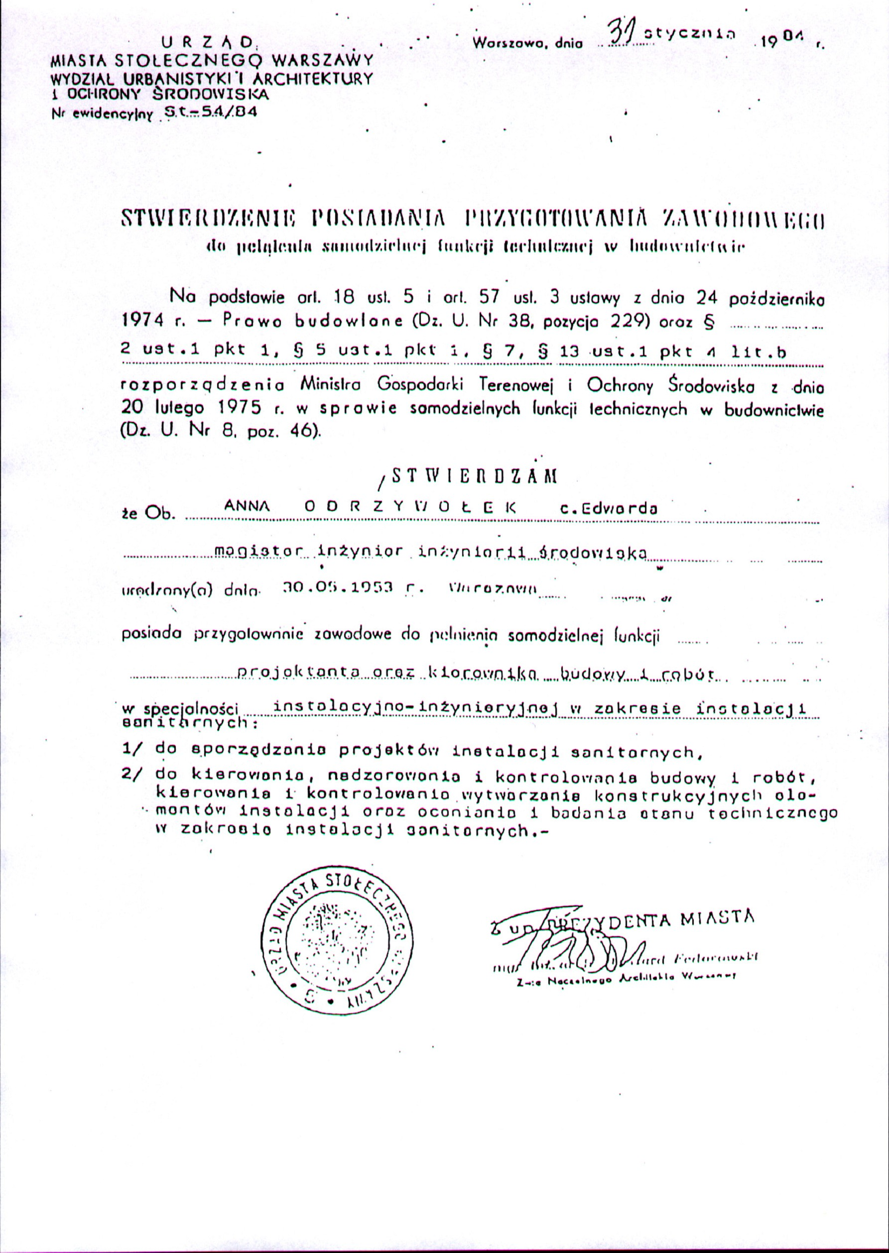

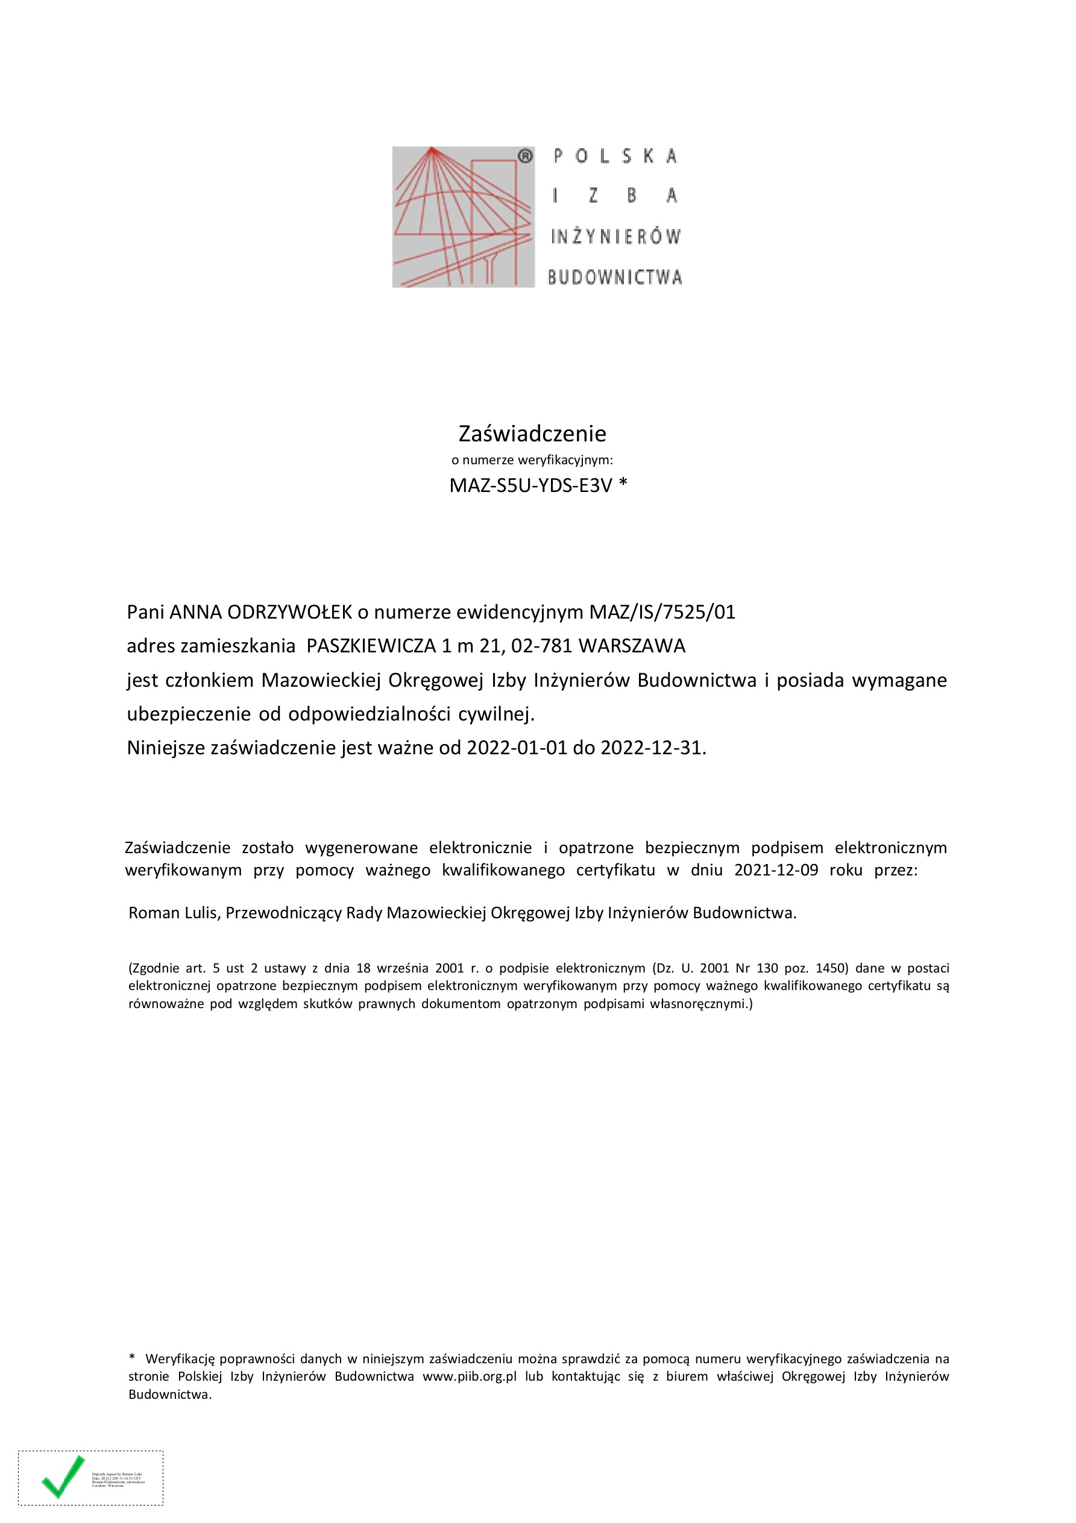

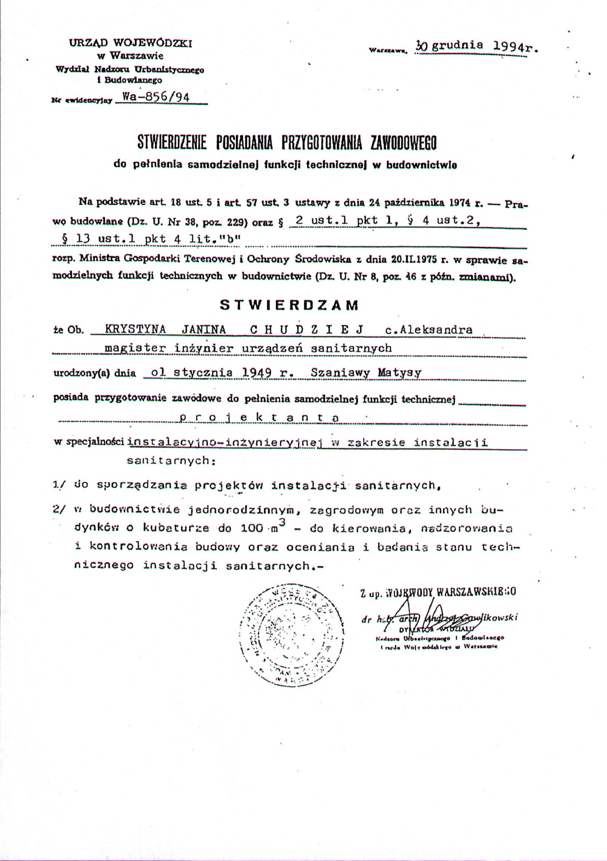

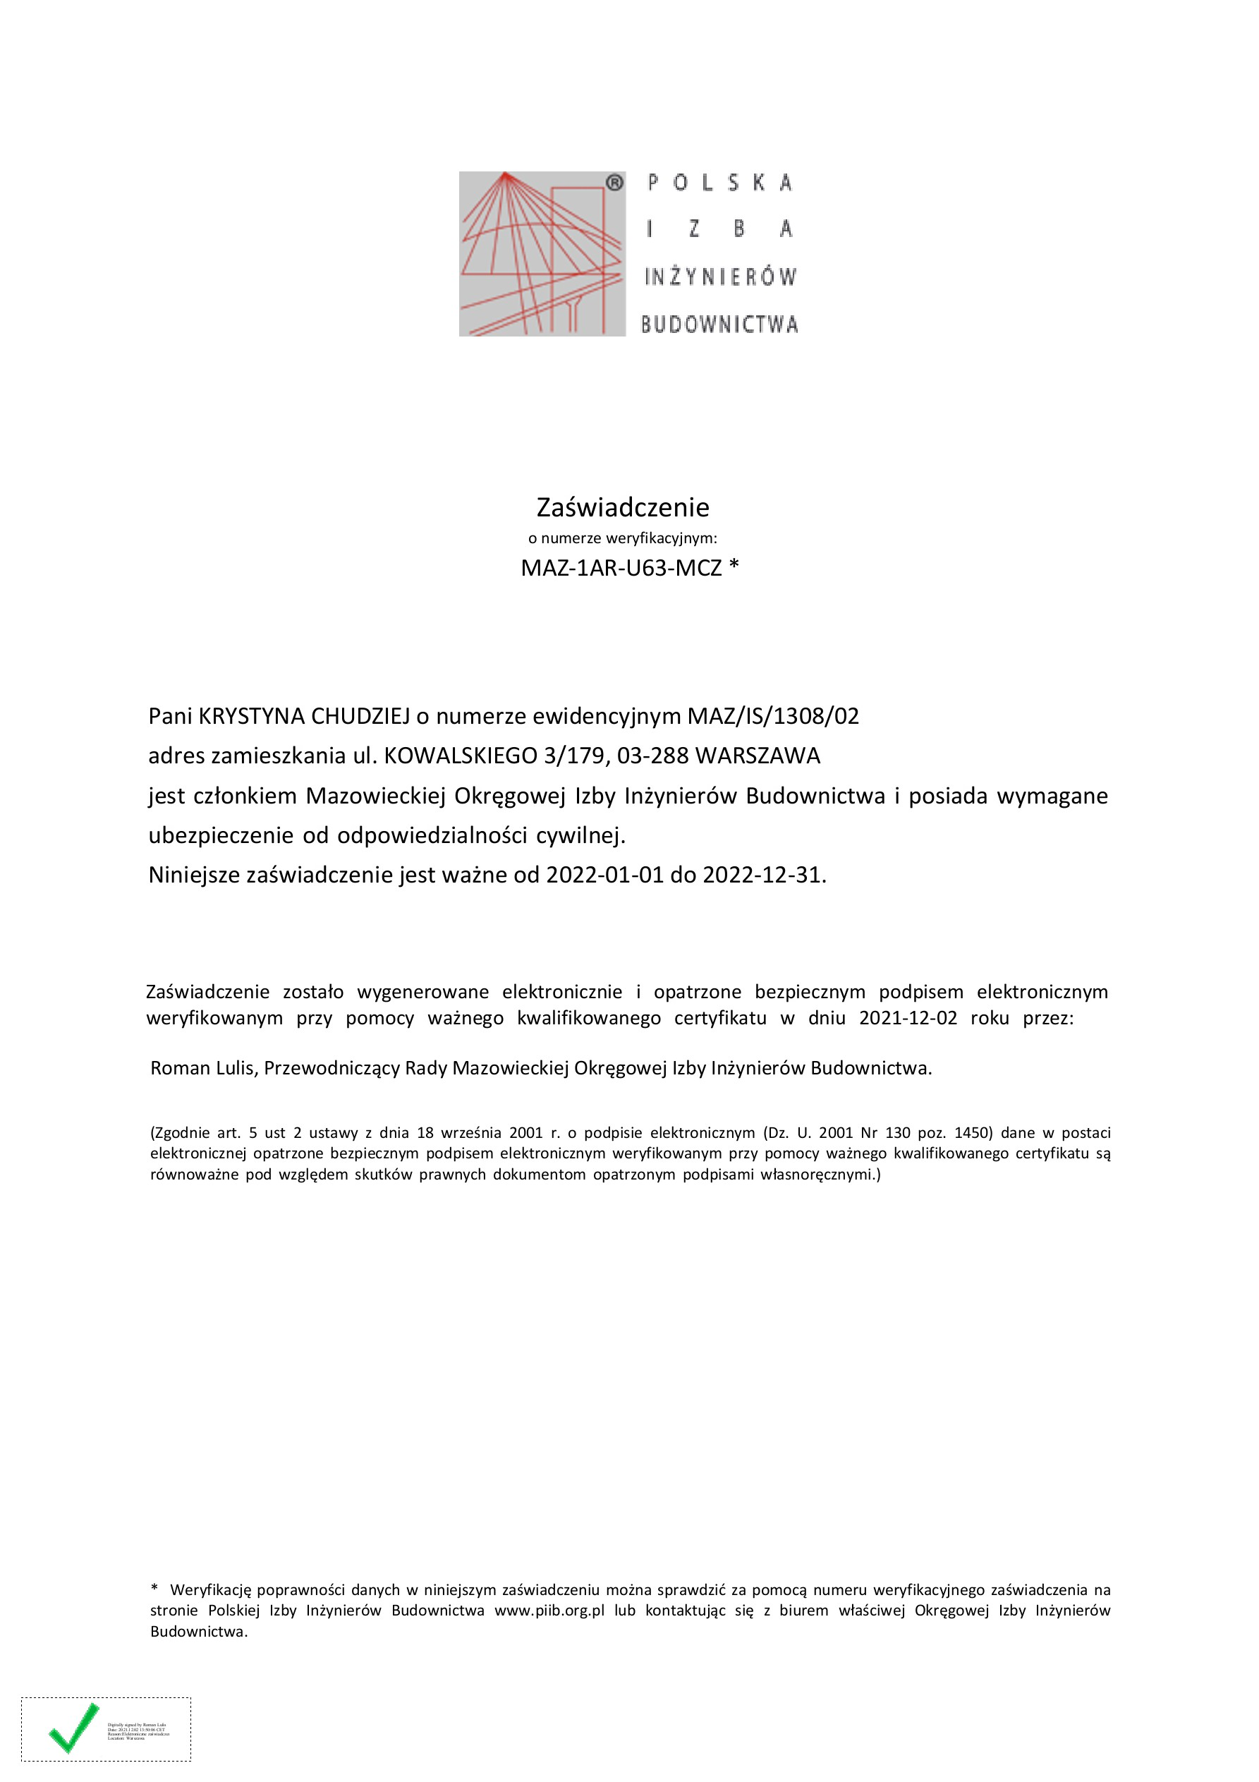

**KRYSTYNA CHUDZIEJ anna odrzywołek**

mgr inż. instalacji sanitarnych mgr inż. instalacji sanitarnych

Wa – 856/94 St - 54/84

MAZ/IS/1308/02 MAZ/IS/7525/01

**Oświadczenie w trybie art. 20 ust. 4 ustawy**

**Prawo budowlane**

**Dotyczy: Projektu technicznego instalacji wentylacji mechanicznej i klimatyzacji dla zespołu budynków przy ul. Plac Bankowy 3/5 oraz Al. Solidarności 81 w Warszawie**

**przy ul. Banacha**

**2 w Warszawie**

Nr ewidencyjny działki: 27 z obrębu: 2-02-08

Oświadczamy, że w/w dokumentacja projektowa została sporządzona zgodnie   
z obowiązującymi przepisami oraz zasadami wiedzy technicznej i została wydana   
w stanie kompletnym z punktu widzenia celu, któremu ma służyć.

SPRAWDZAJĄCY: PROJEKTANT:

Warszawa, marzec 2022 r.

**1. Dane o inwestycji**

obiekt: Zespół budynków wraz z zagospodarowaniem terenu dziedzińca   
 - przebudowa

miejsce: Pl. Bankowy 3/5 oraz Al. Solidarności 81 w Warszawie

Inwestor: Mazowiecki Urząd Wojewódzki w Warszawie   
 Pl. Bankowy 3/5, 00 – 950 Warszawa

**2. Podstawa opracowania**

* umowa Nr 484/2021/BRI z dnia 30.09.2021
* inwentaryzacja architektoniczno-budowlana
* inwentaryzacja własna instalacji wentylacji i klimatyzacji w pomieszczeniach budynku
* projekt budowlano-wykonawczy przebudowy budynku w Warszawie Al. Solidarności 81 w celu stworzenia strefy obsługi klienta zwanej POK z maja 2017r
* postanowienie Mazowieckiego Komendanta Wojewódzkiego Państwowej Straży Pożarnej Nr WZ 5595/134/11 z 24 maja 2011
* dokumentacja powykonawcza w zakresie oddymiania klatek schodowych w obiekcie
* opis przedmiotu zamówienia i wytyczne Inwestora
* projekt Inwentaryzacji instalacji wentylacji mechanicznej i klimatyzacji wraz z zakresem robót do wykonania z listopada 2021r
* projekt koncepcyjny architektoniczno-instalacyjny przyjęty przez Inwestora
* projekt budowlany architektoniczny i konstrukcyjny
* ekspertyza techniczna w zakresie ochrony przeciwpożarowej z lutego 2022r
* zalecenia Wojewódzkiego urzędu Ochrony Zabytków w Warszawie z 31 stycznia 2022r oraz uzgodnienie koncepcji instalacji wentylacji i klimatyzacji
* wytyczne ochrony pożarowej dla budynku
* uzgodnienia z Inwestorem
* uzgodnienia międzybranżowe
* obowiązujące normy i przepisy

**3. Zakres opracowania**

Niniejsze opracowanie obejmuje instalację wentylacji mechanicznej ogólnej i miejscowej oraz instalację klimatyzacji w całym budynku.

Ze względu na szeroki zakres prac Inwestor podzielił budynek na 3 etapy realizacji:

ETAP I skrzydło budynku od strony Pl. Bankowego i części od strony   
 Al. Solidarności razem z nowoprojektowaną windą oraz pomieszczeniem UPS

w piwnicy, dodatkowo pomieszczenie węzła cieplnego w piwnicy

ETAP II skrzydło budynku przybudowane do budynku Urzędu Miasta

ETAP III skrzydło budynku od strony Al. Solidarności (w projekcie ujęto III A)   
 i od strony sąsiada (III B)

Instalacja wentylacji mechanicznej ogólnej nawiewno-wyciągowej zaprojektowana została w następujących częściach budynku:

* skrzydło od strony Pl. Bankowego ETAP I – pomieszczenia od strony Pl. Bankowego
* skrzydło południowe ETAP II – sala informatyków, sala szkoleniowa, pomieszczenia socjalne i porządkowe
* skrzydło od strony Al. Solidarności ETAP III (III A) – pomieszczenia od strony Al. Solidarności i od strony dziedzińca
* uzupełnienie powietrza dla modernizowanych zespołów pomieszczeń WC w skrzydle od sąsiada ETAP III (III B)
* pomieszczenia w piwnicy z podziałem na etapy

Instalacja wentylacji mechanicznej miejscowej nawiewno-wyciągowej w postaci rekuperatorów zaprojektowana została głównie w pomieszczeniach od strony dziedzińca

* skrzydło od strony Pl. Bankowego ETAP I – pomieszczenia od strony dziedzińca
* skrzydło południowe ETAP II – pomieszczenia od strony dziedzińca
* skrzydło od strony sąsiada ETAP III (B) – pomieszczenia od strony sąsiada i od strony dziedzińca

Sposób rozwiązania instalacji wentylacji zaprojektowano biorąc pod uwagę zabytkowy charakter budynku i elewacji frontowych. Na elewacjach od strony Pl. Bankowego i od strony Al. Solidarności nie wprowadzono żadnych elementów dodatkowych. Rozwiązanie instalacji wentylacji mechanicznej miejscowej poprzez rekuperatory uzyskało zgodę Urzędu Konserwatora Zabytków.

Pomieszczenia Punktu Obsługi Klienta POK, gdzie jest wykonana i działa instalacja wentylacji są poza zakresem niniejszego projektu.

Instalację klimatyzacji zaprojektowano we wszystkich pokojach biurowych we wszystkich skrzydłach w całym budynku. Instalacja klimatyzacji została podzielona na systemy   
i możliwość wykonywania w 3 etapach przebudowy budynku zgodnie z wytycznymi Inwestora

Dodatkowo zaprojektowano instalację klimatyzacji typu SPLIT z opcją pracy całorocznej w pomieszczeniach teletechnicznych i elektrycznych:

- pomieszczeniu UPS w piwnicy ETAP I

- punkcie dystrybucyjnym 1p w skrzydle od strony AL. Solidarności ETAP I

- 4 istniejących pomieszczeniach serwerowni 1p, 2p, 3p, 4p w skrzydle od sąsiada ETAP II

Pozostawia się istniejącą działającą instalację klimatyzacji w następujących pomieszczeniach:

- pomieszczeniu serwerowni na parterze z jednostką zewnętrzną zlokalizowaną przy ścianie

zewnętrznej na terenie od strony dziedzińca

- Sali szkoleniowej 4p w skrzydle południowym – 2 systemy klimatyzacji

typu SPLIT z klimatyzatorami stojącymi i jednostkami zewnętrznymi zlokalizowanymi na

poddaszu nieużytkowym 5p

Instalacja klimatyzacji w Sali informatyków z uwagi na lokalizacje jednostki zewnętrznej na podeście przy wejściu do klatki K11 ulega demontażowi i zostanie wykonana jako nowa

W budynku zgodnie z poprzednią ekspertyzą pożarową jest wykonana instalacja oddymiania 2 klatek schodowych – głównej klatki schodowej z windą oraz klatki schodowej w skrzydle od strony Pl. Bankowego z wentylatorami oddymiającymi zlokalizowanymi na nieużytkowych poddaszach..

Dla pozostałych klatek schodowych projektuje się oddymianie grawitacyjne poprzez klapy dachowe lub okna z siłownikami oraz napowietrzanie przez drzwi wejściowe z siłownikami według projektu architektury.

**4. Opis obiektu**

Budynek podlegający przebudowie jest częścią kompleksu budynków obejmujących w/w Urząd oraz zlokalizowane przy Pl. Bankowym 3/5 Urząd M. St. Warszawy i Urząd Marszałkowski. Obiekt jest wpisany do rejestru zabytków.

Budynek Mazowieckiego Urzędu Wojewódzkiego jest obiektem w kształcie czworoboku   
z wewnętrznym dziedzińcem, połączonym przez przejazd w parterze z Al. Solidarności.

Budynek posiada zróżnicowane wysokości i różną ilość kondygnacji.

Skrzydło od strony Pl. Bankowego posiada 3 kondygnacje i poddasze nieużytkowe obecnie zamienione na wentylatornię i zespół pomieszczeń socjalno-szatniowych personelu sprzątającego.

Skrzydło od strony Al.Solidarności posiada 3,4 i 6 kondygnacji, na części poddasze nieużytkowe.

Skrzydło południowe posiada 4 kondygnacje i poddasze nieużytkowe w części zamienione na wentylatornię..

Skrzydło od sąsiada posiada 5 kondygnacji i poddasze nieużytkowe -część wykorzystana na wentylatornię oraz parterową przybudówkę

Cały budynek w zasadzie jest podpiwniczony, w skrzydle od Pl. Bankowego pomieszczenia są tylko od strony dziedzińca.

Obiekt służy tylko i wyłącznie celom biurowym – pokoje biurowe, sale konferencyjne i sala szkoleniowa, zespoły pomieszczeń WC i pomieszczeń socjalnych. W piwnicy od strony Al. Solidarności zlokalizowane są magazyny akt i obecnie wydzielono pomieszczenie UPS z dostępem z dziedzińca. W piwnicy od strony Pl. Bankowego zlokalizowano duże pomieszczenie magazynu opon i małe pomieszczenia magazynowe. W piwnicy w skrzydle południowym zlokalizowane jest pomieszczenie serwisu konserwatorów i pomieszczenie warsztatowe. W piwnicach w skrzydle od sąsiada zlokalizowany jest węzeł cieplny, pomieszczenie podgrzewacza wody i pomieszczenia magazynowe.

Na parterze w skrzydle od strony Al. Solidarności i częściowo od sąsiada zlokalizowane są pomieszczenia Punktu Obsługi Klienta POK (wyłączone z opracowania) z głównym wejściem do budynku i reprezentacyjną klatką schodową wraz z windą.

**5. rozwiązanie technicze instalacji wentylacji**

***5.1 Opis systemów***

Zgodnie z przedstawionym Inwestorowi zakresem prac w budynku biurowym   
przy Pl..Bankowym 3/5 i Al. Solidarności 81 w Warszawie oraz przyjętą koncepcją zaprojektowano instalację wentylacji mechanicznej nawiewno-wyciągowej w następujący sposób:

* instalacja wentylacji mechanicznej nawiewno-wyciągowa z odzyskiem ciepła i chłodzeniem powietrza w lecie – kanałowe rozprowadzenie powietrza w oparciu o centrale wentylacyjne
* instalacja wentylacji mechanicznej nawiewno-wyciągowa z odzyskiem ciepła – miejscowa indywidualna w oparciu o rekuperatory montowane w ścianie zewnętrznej   
  bezpośrednio w pomieszczeniach

Zaprojektowano instalację wentylacji mechanicznej uwzględniając podział na etapy realizacji podany przez Inwestora – 3 etapy realizacji:

I etap - skrzydło od strony Pl. Bankowego i część skrzydła razem   
 z projektowaną windą zewnętrzną od strony Al. Solidarności, dodatkowo

pomieszczenie węzła cieplnego w piwnicy

II etap - skrzydło południowe

III etap (IIIA) - dalsza część skrzydła od strony Alei Solidarności z wyłączeniem  
 parteru (Punkt Obsługi Klienta)

(IIIB) - skrzydło od strony sąsiada

ETAP I

system N1W1 instalacja wentylacji mechanicznej nawiewno-wyciągowej kanałowej   
 z chłodzeniem powietrza w lecie dla pomieszczeń od frontu skrzydła   
 budynku od strony Pl. Bankowego i częściowo skrzydła od strony   
 Al. Solidarności   
system WC1A ÷ instalacja wentylacji mechanicznej wyciągowej z pomieszczeń WC

WC1J

system WK1A ÷ instalacja wentylacji mechanicznej wyciągowej z pomieszczeń   
 WK1D socjalnych

system N2W2 instalacja wentylacji mechanicznej nawiewno-wyciągowej kanałowej   
dla zespołu pomieszczeń zaplecza sanitarno-socjalnego personelu sprzątającego i ochrony, projektowanych na poddaszu 3 piętra   
w skrzydle budynku od strony Pl. Bankowego

system NT1 instalacja wentylacji mechanicznej wyciągowej kanałowej   
 WT1A,WT1B z pomieszczeń w piwnicy w skrzydle budynku od strony

Pl. Bankowego

system WZ1,WZ2 instalacja wentylacji mechanicznej wyciągowej z pomieszczeń węzła   
 cieplnego w piwnicy

ETAP II

system N3,W3 instalacja wentylacji mechanicznej nawiewnej i wyciągowej kanałowej  
 z chłodzeniem powietrza w lecie dla sali informatyków nr 400A

zlokalizowanej na parterze w skrzydle południowym

system WC3 instalacja wentylacji mechanicznej wyciągowej pomieszczeń WC   
 i pomieszczeń porządkowych

system N4W4 instalacja wentylacji mechanicznej nawiewno-wyciągowej kanałowej   
 dla sali szkoleniowej zlokalizowanej na 4 piętrze w skrzydle   
 południowym

system W4A instalacja wentylacji mechanicznej wyciągowej z magazynu akt   
 1p, 2p, 3p

system WC4A ÷ instalacja wentylacji mechanicznej wyciągowej z pomieszczeń WC   
 WC4F   
system WK4A ÷ instalacja wentylacji mechanicznej wyciągowej z pomieszczeń   
 WK4D socjalnych

system NT2 instalacja wentylacji mechanicznej nawiewnej i wyciągowej kanałowej   
 WT2A÷WT2D pomieszczeń w piwnicy w skrzydle południowym

ETAP III IIIA

system N5W5 instalacja wentylacji mechanicznej nawiewno-wyciągowej kanałowej   
 z chłodzeniem powietrza w lecie dla pomieszczeń od frontu dalszej   
 części skrzydła budynku od strony Al. Solidarności

system WC5A,B instalacja wentylacji mechanicznej wyciągowej z pomieszczeń WC

system WK5A instalacja wentylacji mechanicznej wyciągowej z pomieszczeń   
 socjalnych

system NT3WT3 instalacja wentylacji mechanicznej nawiewno-wyciągowej   
 pomieszczeń magazynu akt i pomieszczenia UPS skrzydła budynku   
 od strony Al. Solidarności   
 IIIB

system N6 instalacja wentylacji mechanicznej nawiewnej jako uzupełnienie   
 powietrza dla modernizowanych pomieszczeń WC w skrzydle   
 od sąsiada

system W6 instalacja wentylacji mechanicznej wyciągowej z pomieszczeń   
 pomocniczych 1p, 2p, 3p, 4p

system WC6 instalacja wentylacji mechanicznej wyciągowej z pomieszczeń WC  
system WT6A,B instalacja wentylacji mechanicznej wyciągowej z magazynów   
 i pomieszczenia podgrzewacza w piwnicy

***5.2 Systemy N1W1 – etap I, N5W5 – etap IIIA – pomieszczenia frontowe skrzydeł   
 budynku od Pl. Bankowego i Al. Solidarności***

Ze względu na zabytkowy charakter budynku i brak możliwości ingerencji w zabytkowe frontowe elewacje we wszystkich pomieszczeniach od frontu skrzydeł od strony   
Pl. Bankowego i Al. Solidarności zaprojektowano instalację wentylacji mechanicznej nawiewno-wyciągowej ze schłodzeniem powietrza w lecie w oparciu o 2 centrale wentylacyjne zlokalizowane na nieużytkowym poddaszu zamienionym w wentylatornię na poziomie 3 piętra.

Przyjęto temperaturę nawiewu powietrza w lecie t = 24°C

Zaprojektowano 2 centrale wentylacyjne wyposażone w filtry F7 na nawiewie i M5 na wyciągu, obrotowy wymiennik odzysku ciepła, nagrzewnicę wodną, rewersyjną pompę ciepła, wentylatory nawiewny i wyciągowy.

Zaprojektowano jedną wspólną czerpnię dachową (dodatkowo obsługującą centralę N2W2) oraz dwie wyrzutnie dachowe, przy zachowaniu wymaganej odległości 10 m pomiędzy czerpnią i wyrzutnią.

Kanały nawiewne prowadzone są pod stropem w korytarzach w przestrzeni stropu podwieszonego.

Nawiew powietrza do pokoi zaprojektowano nawiewnikami do poziomego nawiewu powietrza zlokalizowanymi w ścianie korytarzowej. Wyciąg powietrza zaprojektowano przy wykorzystaniu istniejących murowanych kanałów wentylacji grawitacyjnej po uprzednim sprawdzeniu i doszczelnieniu folią.

Zgodnie z inwentaryzacją praktycznie w 95% w pomieszczeniach biurowych istnieją kanały wentylacji grawitacyjnej i zgodnie z przedstawioną ekspertyzą kominiarską są drożne. Kanały murowane grawitacyjne wykorzystane dla wentylacji wyciągowej zostaną zebrane   
w systemy kanałowe na poddaszu i wprowadzone do central wentylacyjnych. Wyrzuty wentylacji grawitacyjnej na dachu z niewykorzystywanych kominów wentylacji grawitacyjnej należy zasklepić. Niewykorzystywane kanały wentylacji grawitacyjnej w korytarzach ( przekreślone na rysunkach) należy zamurować w miejscu kratek .

Przy braku w pomieszczeniu kanałów grawitacyjnych zaprojektowano dodatkowe kanały wentylacji mechanicznej wyciągowej włączone do systemów. Wyciąg powietrza poprzez regulowane zawory powietrza zamontowane na kanałach grawitacyjnych.

Na wszystkich odgałęzieniach kanałów projektuje się przepustnice do regulacji powietrza   
w systemach.

Po stronie ssawnej i tłocznej central projektuje się tłumiki akustyczne.

Do bilansu ilości powietrza przyjęto 30 m3/h osobę i ilość osób według aranżacji architektonicznej. Zapewnia to w pokojach biurowych ~1,5-2 w/h.   
Każdy system zbilansowano z wyciągiem powietrza z zespołu pomieszczeń WC projektując nawiew uzupełniający na korytarz.

System N1W1 współpracuje z systemami wentylacji mechanicznej wyciągowej pomieszczeń WC – systemy WC1A ÷ WC1J oraz systemami wentylacji wyciągowej z pomieszczeń socjalnych - systemy WK1A ÷ WK1D.

System N5W5 współpracuje z systemami WC5A i WK5A

W każdej części budynku zapewniono równowagę ciśnień i bilans powietrza nawiewanego   
i wywiewanego.

***5.3 Systemy N2W2 – zespół sanitarno-socjalny na poddaszu – ETAP I***

W części poddasza nieużytkowego na 3 piętrze skrzydła od strony Pl. Bankowego zaprojektowany jest zespół pomieszczeń sanitarno-socjalnych dla personelu sprzątającego   
i ochrony, z szatniami, pomieszczeniem natrysku z WC oraz pomieszczenie wypoczynkowe. Zaprojektowano niezależny system wentylacji mechanicznej nawiewno-wyciągowej   
w oparciu o centralę zlokalizowaną w wentylatorni wydzielonej z poddasza nieużytkowego 3 piętra.Projektuje się centralę nawiewno-wyciągową wyposażoną w filtry M5 na nawiewie   
i wyciągu, krzyżowy wymiennik odzysku ciepła, nagrzewnicę elektryczną i wentylatory nawiewny i wyciągowy. Projektuje się centralę kompaktową podwieszaną, postawioną na podłodze. Po stronie ssawnej i tłocznej projektuje się tłumiki akustyczne.

Czerpanie powietrza zewnętrznego wspólną czerpnią z systemami N1W1 i N5W5.

Wyrzut powietrza do wspólnej wyrzutni z systemem N1W1.

Nawiew i wyciąg powietrza projektuje się kratkami z przepustnicą regulacyjną.

Do obliczeń ilości powietrza przyjęto:

szatnie 4 w/h

natryski, WC 50 m3/h natrysk

50 m3/h ustęp

pomieszczenie wypoczynkowe 3 w/h

wentylatornia 1 w/h

***5.4 Systemy N3W3, WC3 – sala informatyków – ETAP II***

Sala informatyków 400A zlokalizowana jest na parterze w skrzydle południowym, z wejściem z klatki schodowej K14. W sali pracuje 11 ÷ 12 osób.

Dla sali informatyków projektuje się niezależny system wentylacji nawiewno-mechanicznej wyciągowej ze schłodzeniem powietrza w lecie do temperatury nawiewu t = 24°C.

Zaprojektowano centralkę nawiewną podwieszaną w przestrzeni klatki schodowej K14 pod stropem. Centralka wyposażona jest w filtr M5 na nawiewie, nagrzewnicę elektryczną, chłodnicę freonową, wentylator nawiewny. Po stronie ssawnej i tłocznej centrali zaprojektowano tłumiki akustyczne.

Czerpnię powietrza zaprojektowano jako ścienną wspólnie z systemem NT1nad wejściem do klatki schodowej.

Wyrzut powietrza ponad dach skrzydła budynku.

Dla wyciągu powietrza zaprojektowano wentylator kanałowy zlokalizowany na małym poddaszu nieużytkowym obok klatki schodowej K14 na 3 piętrze. Wyrzut powietrza ponad dach skrzydła budynku

Nawiew powietrza zaprojektowano nawiewnikami ze stropu podwieszonego.

Do obliczeń ilości powietrza przyjęto 30 m3/h osobę, co stanowi 1,5 w/h całej kubatury pomieszczenia.

Ilość powietrza dla sali zbilansowana jest z zapleczem szatniowo-WC.

***5.5 System N4W4 – sala szkoleniowa 4 piętro – ETAP II***

W skrzydle południowym na 4 piętrze przy klatce K11 zlokalizowana jest sala szkoleniowa dla ~30 osób.

Dla sali zaprojektowano niezależny system wentylacji mechanicznej nawiewno-wyciągowej z chłodzeniem powietrza w lecie. Przyjęto temperaturę nawiewu powietrza w pomieszczeniu w lecie t = 24°C.

Zaprojektowano centralę wentylacyjną zlokalizowaną na nieużytkowym poddaszu wydzielonym na wentylatornię po drugiej stronie klatki K11 na 4 piętrze.

Centrala wyposażona jest filtry F7 na nawiewie i M5 na wyciągu, obrotowy wymiennik odzysku ciepła, nagrzewnicę wodną, rewersyjną pompę ciepła, wentylatory nawiewny   
i wyciągowy.

Czerpnię i wyrzutnię powietrza zaprojektowano jako dachowe przy zachowaniu odległości 10 m między nimi.

Nawiew powietrza w sali projektuje się profesjonalnymi nawiewnikami wirowo-cylindrycznymi DN 250 ze stropu podwieszonego. Wyciąg powietrza zaprojektowano kratą z przepustnicą regulacyjną osadzoną w ścianie.

Ilość powietrza dla sali obliczono w oparciu o bilans zysków ciepła i sprawdzono ilość dostarczonego powietrza ze względów higienicznych zakładając 2 m2/osobę i 35 osób oraz 30 m3/h osobę co stanowi ~8 w/h kubatury sali. Dodatkowo system N4W4 zapewnia wentylację mechaniczną wydzielonej wentylatorni w ilości ~1 w/h

***5.6 Systemy N6, W6, WC6 – ETAP IIIB***

W III etapie (część IIIB) w skrzydle budynku od sąsiada przewidywana jest modernizacja zespołu pomieszczeń WC.

Dla uzupełnienia powietrza dla systemu wentylacji wyciągowej mechanicznej   
z pomieszczeń WC i pomieszczeń pomocniczych na parterze, 1 ÷ 4 p oraz uzupełnienie powietrza dla systemu wentylacji mechanicznej wyciągowej z magazynów akt 1 ÷ 3 p zaprojektowano dodatkowy system nawiewny. Ilość nawiewanego powietrza jest zbilansowana z systemami wentylacji wyciągowej mechanicznej. Dla wyciągu powietrza z WC przyjęto 50 m3/h ustęp i 25 m3/h pisuar.

Zaprojektowano centralę wentylacyjną nawiewną jako podwieszoną zlokalizowaną   
w wiatrołapie przy wejściu od dziedzińca do klatki schodowej K11.

Centrala wyposażona jest w filtr M5, nagrzewnicę wodną, wentylator.

Po stronie ssawnej i tłocznej centrali zaprojektowano tłumiki akustyczne.

Czerpnię zaprojektowano jako ścienną nad drzwiami.

Nawiew powietrza zaprojektowano zaworami powietrznymi nawiewnymi ze stropu podwieszonego częściowo w umywalniach i w korytarzach.

***5.7 Systemy NT1, WT1A, WT1B – piwnice ETAP I***

W skrzydle od strony Pl. Bankowego w piwnicy zlokalizowane jest pomieszczenie magazynu opon oraz magazyny ogólne.

Zaprojektowano centralę nawiewną podwieszaną zlokalizowaną w korytarzu przy klatce schodowej K14. Centrala wyposażona jest w filtr M5, nagrzewnicę wodną, wentylator nawiewny.

Czerpnię zaprojektowano jako wspólną z systemem N3 w ścianie zewnętrznej od strony dziedzińca nad drzwiami.

Po stronie ssawnej i tłocznej centrali zaprojektowano tłumiki akustyczne.

Do obliczeń ilości powietrza przyjęto w magazynie opon ~2 w/h, w pozostałych magazynach 1,5 ÷ 2 w/h.

Przyjęto temperaturę powietrza nawiewanego t = 12°C.

Wyciąg powietrza zaprojektowano 2 wentylatorami kanałowymi zlokalizowanymi   
w magazynie opon i magazynie wydziału geodezji w piwnicy przy wykorzystaniu istniejących kanałów wentylacji grawitacyjnej i wyprowadzono wyrzuty ponad dach budynku.

***5.8 Systemy NT2, WT2A ÷ WT2D – piwnice ETAP II***

W skrzydle południowym zlokalizowane są pomieszczenia magazynowe, magazyn wydziału infrastruktury pełniący funkcję zaplecza socjalnego, pomieszczenie serwisu konserwatorów. Zaprojektowano niezależny system wentylacji mechanicznej nawiewnej dla wszystkich pomieszczeń i systemy wentylacji mechanicznej wyciągowej w oparciu o wentylatory kanałowe przy wykorzystaniu istniejących kanałów wentylacji grawitacyjnej. Wentylatory kanałowe zlokalizowane są w piwnicy.

Do obliczeń ilości powietrza przyjęto 2 w/h kubatury pomieszczeń.

Przyjęto temperaturę powietrza nawiewanego t = 16°C.

Zaprojektowano centralę wentylacyjną podwieszaną zlokalizowaną w korytarzu przy wejściu do klatki schodowej K11.Centrala wyposażona jest w filtr M5, nagrzewnicę wodną, wentylator nawiewny.

Czerpnię zaprojektowano jako ścienną nad drzwiami wejściowymi na klatkę K11od strony sąsiada.

Po stronie ssawnej i tłocznej zaprojektowano tłumiki akustyczne.

***5.9 Systemy NT3WT3 – piwnice – ETAP IIIA***

W piwnicy w skrzydle od strony Al. Solidarności zlokalizowane są pomieszczenia magazynów akt i pomieszczenie hydroforni. Dodatkowo zaprojektowano i wydzielono pomieszczenie UPS z wejściem z zewnątrz.

Zaprojektowano centralę nawiewno-wyciągową zlokalizowaną w wydzielonej niskiej wentylatorni za magazynem akt jako podwieszaną, ustawioną na podłodze.

Centrala wyposażona jest w filtry M5 na nawiewie i wyciągu, krzyżowy wymiennik odzysku ciepła, nagrzewnicę elektryczną, wentylatory nawiewny i wyciągowy.

Do obliczeń ilości powietrza przyjęto 2 w/h dla magazynów akt i UPS, 3 w/h dla hydroforni.

Przyjęto temperaturę powietrza nawiewanego t = 16°C.

Czerpnię zaprojektowano jako ścienną nad oknem w przejeździe na poziomie parteru, na wysokości ~2,10 nad poziomem terenu.

Wyrzut powietrza wyprowadzono ponad dach tej części budynku.

Po stronie ssawnej i tłocznej zaprojektowano tłumiki akustyczne.

Nawiew i wyciąg powietrza zaprojektowano kratkami z przepustnicą regulacyjną.

Ze względu na bardzo dużą wilgotność panującą w pomieszczeniu magazynu akt przy holu głównej klatki schodowej w piwnicy zaprojektowano dodatkowo 2 wolnostojące osuszacze powietrza.

***5.10 Wentylacja miejscowa – rekuperatory***

Dla wszystkich pozostałych pomieszczeń biurowych, w których nie będzie instalacji wentylacji mechanicznej nawiewniej i wyciągowej kanałowej zaprojektowano instalację wentylacji mechanicznej nawiewno-wyciągową miejscową – indywidualną w każdym pomieszczeniu przy zastosowaniu rekuperatorów osadzonych w ścianach zewnętrznych. Są to wszystkie pomieszczenia od strony dziedzińca i projektowane pomieszczenia w skrzydle od sąsiada - etap I, etap II, etap IIIB.

Projektowane rekuperatory są urządzeniem jednorurowym (wewnątrzściennym) wyposażonym w czerpnię zewnętrzną z siatką przeciw owadom malowaną na dowolny kolor RAL elewacji ze specjalnie wykonaną przednią pokrywą, wymiennik ceramiczny, wymienny filtr przeciwkurzowy, energooszczędny wentylator działający naprzemiennie nawiewając i wyciągając powietrze z pomieszczenia kratkę nawiewno – wywiewną od strony pomieszczenia.

Projektuje się rekuperatory zdalnie sterowane z możliwością zsynchronizowania pracy do 10 rekuperatorów zlokalizowanych w tej samej ścianie elewacji tak, aby w danym momencie wszystkie pracowały jednocześnie jako nawiewne lub dla wyciągu powietrza.

**6. Rozwiązanie techniczne instalacji klimatyzacji**

Zgodnie z zamówieniem Inwestora we wszystkich pomieszczeniach biurowych w budynku projektuje się instalację klimatyzacji.

Założono utrzymanie w okresie letnim temperatury w pomieszczeniach t = 24±2°C.

Projektuje się systemy freonowe klimatyzacji – system VRF freon R410A.

Zaprojektowano systemy VRF uwzględniające podział na 3 etapy realizacji inwestycji.

Ze względu na zabytkowy charakter budynku i możliwości lokalizacji jednostek zewnętrznych na dachach poszczególnych skrzydeł budynku od strony dziedzińca dla każdego etapu zaprojektowano kilka pionów wybierając system VRF-JIVL ( Mini). W systemie tym jednostki zewnętrzne charakteryzują się mniejszymi gabarytami i wysokością ponad 30 cm niższą od jednostek zewnętrznych VRF. Wybrano jednostki zewnętrzne o gabarycie   
1080 x 480 mm, h = 1428 mm do wydajności Q = 45,0 kW.

Etap I zaprojektowano 4 systemy VRF - J IVI L

pion 1 – system na lewo od zespołu pomieszczeń WC – 2p + 1p + parter

pion 2 – system na prawo od zespołu pomieszczeń WC – 2p + 1p

pion 3 – cała kondygnacja parter

pion 4 – część skrzydła od strony Al. Solidarności – 2p + 1p

Etap II zaprojektowano 3 systemy VRF - J IV L

pion 5 – 3p + 2p

pion 6 – 1p + parter

pion 7 – sala informatyczna + chłodnica N3

Etap IIIA zaprojektowano 3 systemy VRF - J IV L

pion 8 – 5p + 4p

pion 9 – 3p

pion 10 – 2p + 1p + parter

Etap IIIB zaprojektowano 2 systemy VRF - J IV L

pion 11 – 4p + 3p

pion 12 – 2p +1p + parter

Pozostawia się bez zmian system klimatyzacji SPLIT dla serwerowni na parterze.

Pozostawia się bez zmian 2 systemy klimatyzacji SPLIT dla Sali szkoleniowej na 4 piętrze etap II z klimatyzatorami stojącymi i jednostkami zewnętrznymi zlokalizowanymi na nieużytkowym poddaszu.nad 4p.

Istniejąca instalacja klimatyzacji w sali informatyków na parterze – Etap II z uwagi na lokalizację jednostek zewnętrznych na podeście przy wejściu do budynku od strony dziedzińca przy klatce schodowej K11 ulega demontażowi.

Zaprojektowano nowy system klimatyzacji dla Sali informatyków – pion 7 uwzględniając zwiększone zyski ciepła.

Projektuje się posadowienie jednostek zewnętrznych nad pomieszczeniami WC lub wentylatornią. Lokalizacja jednostek zewnętrznych uwzględnia nie przenoszenie hałasu   
i drgań na pokoje biurowe.

Dodatkowo w pomieszczeniach elektrycznych i teletechnicznych zaprojektowano instalację klimatyzacji typu SPLIT z opcja pracy całorocznej

ETAP I – pomieszczenie UPS w piwnicy w skrzydle od strony Al. Solidarności.

Jednostka zewnętrzna zlokalizowana na terenie przy murku schodów zejściowych

do pomieszczenia

ETAP I – punkt dystrybucyjny 1p w skrzydle od strony Al. Solidarnoścji

Projektuje się 100% rezerwy – 2 systemy do pracy naprzemiennej

Jednostki zewnętrzne zlokalizowana na małym poddaszu nieużytkowym

przybudowanym do IV piętra

ETAP II – istniejące 4 pomieszczenia serwerowni 1p – 4p przy klatce K11 w skrzydle od sąsiada

Jednostki zewnętrzne zlokalizowane na poddaszu nieużytkowym na 5p

wydzielonym na wentylatornię w skrzydle od sąsiada

We wszystkich pokojach projektuje się klimatyzatory ścienne zlokalizowane głównie nad wejściem do pomieszczenia z uwzględnieniem stanowisk pracy.

W sali informatycznej ze względu na strop podwieszony i bardzo duże zyski technologiczne od urządzeń projektuje się klimatyzatory kasetonowe w stropie podwieszonym.

**7. dobór urządzeń – wentylacja**

Centrale wentylacyjne dobrano uwzględniając producenta central wentylacyjnych już zamontowanych na obiekcie. Należy zamówić centrale o wskazanych parametrach po uzyskaniu akceptacji i pozytywnej opinii Inwestora i projektanta.

***7.1 System N1W1 etap I***

Dobrano centralę stojącą

Dobór i konfiguracja według kart doboru

Nawiew VN = 5250 m3/h Δp = 500 Pa

N = 3,0 kW n = 1440 1/min.   
 nagrzewnica wodna Qct = 12,6 kW 70/50°C tN = 20°C

pompa ciepła zima Nt = 2,4 kW lato N = 3,0 kW tN = 20°C tct = 24°C

wyciąg VW = 4125 m3/h Δp = 600 Pa

N = 2,2 kW n = 2680 1/min.

wymiary B x H x L 1300 x 1350 x 3800 mm

ciężar G = 1140 kg

strona obsługowa – prawa

Centralę należy zamówić z własną szafą zasilająco – sterującą i własną automatyką

***7.2 System N2W2 etap I***

Dobrano centralę podwieszaną w wersji stojącej

Dobór i konfiguracja według kart doboru

nawiew VN = 500 m3/h Δp = 550 Pa

N = 0,5 kW n = 3740 1/min.   
 nagrzewnica elektr. N = 3,6 kW (zużycie 0,8 kW) tN = 24°C

pompa ciepła zima Nt = 2,4 kW lato N = 3,0 kW tN = 20°C tct = 24°C

wyciąg VW = 500 m3/h Δp = 350 Pa

N = 0,5 kW n = 3740 1/min.

wymiary B x H x L 1012 x 355 x 1860 mm

ciężar G = 162 kg

strona obsługowa – od góry

Centralę należy zamówić z własną szafą zasilająco – sterującą i własną automatyką

***7.3 System N3 etap II***

Dobrano centralę podwieszaną

Dobór i konfiguracja według kart doboru

nawiew VN = 500 m3/h Δp = 350 Pa

N = 0,5 kW n = 3740 1/min.   
 nagrzewnica elektr. N = 2x3,6 kW (zużycie 6,7 kW) tN = 20°C

chłodnica Qch = 2,3 kW tN = 20°C tN = 24°C

wymiary B x H x L 661 x 355 x 1300 mm

ciężar G = 90 kg

strona obsługowa – prawa

Centralę należy zamówić z własną szafą zasilająco – sterującą i własną automatyką we współpracy z systemem W3.

***7.4 System N4W4 etap II***

Dobrano centralę stojącą

Dobór i konfiguracja według kart doboru

Nawiew VN = 2100 m3/h Δp = 350 Pa

N = 0,75 kW n = 2850 1/min.   
 nagrzewnica wodna Qct = 5,7 kW tN = 20°C 70/50°C

pompa ciepła zima Nt = 1,4 kW lato N = 1,05 kW tN = 24°C

wyciąg VW = 2100 m3/h Δp = 350 Pa

N = 0,75 kW n = 2850 1/min.

wymiary B x H x L 950 x 1150 x 3050 mm

ciężar G = 731 kg

strona obsługowa – lewa

Centralę należy zamówić z własną szafą zasilająco – sterującą i własną automatyką

***7.5 System N5W5 etap IIIA***

Dobrano centralę stojącą

Dobór i konfiguracja według kart doboru

nawiew VN = 5250 m3/h Δp = 500 Pa

N = 3,0 kW n = 1440 1/min.   
 nagrzewnica wodna Qct = 10,1 kW tN = 20°C 70/50°C

pompa ciepła zima Nt = 2,4 kW lato N = 2,9 kW tch = 24°C

wyciąg VW = 4450 m3/h Δp = 600 Pa

N = 2,2 kW n = 2850 1/min

wymiary B x H x L 1300 x 1350 x 3400 mm

ciężar G = 1050 kg

strona obsługowa – lewa

Centralę należy zamówić z własną szafą zasilająco – sterującą i własną automatyką

***7.6 System N6 etap IIIB***

Dobrano centralę podwieszaną

Dobór i konfiguracja według kart doboru

Nawiew VN = 1675 m3/h Δp = 350 Pa

N = 0,5 kW n = 3740 1/min.   
 nagrzewnica wodna Qct = 22,5 kW tN = 20°C 70/50°C

wymiary B x H x L 966 x 355 x 800 mm

ciężar G = 76 kg

strona obsługowa - lewa

Centralę należy zamówić z własną szafą zasilająco – sterującą i własną automatyką do współpracy z systemem W6, WC6.

***7.7 System NT1 etap I***

Dobrano centralę podwieszaną

Dobór i konfiguracja według kart doboru

nawiew VN = 500 m3/h Δp = 350 Pa

N = 0,5 kW n = 3740 1/min.   
 nagrzewnica wodna Qct = 5,4 kW tN = 12°C 70/50°C

wymiary B x H x L 661 x 355 x 500 mm

ciężar G = 55 kg

strona obsługowa – prawa

Centralę należy zamówić z własną szafą zasilająco – sterującą i własną automatyką do współpracy z systemem WT1A, WT1B.

***7.8 System NT2 etap II***

Dobrano centralę podwieszaną

Dobór i konfiguracja według kart doboru

nawiew VN = 1100 m3/h Δp = 350 Pa

N = 0,5 kW n = 3740 1/min.   
 nagrzewnica wodna Qct = 13,3 kW tN = 16°C 70/50°C

wymiary B x H x L 661 x 355 x 800 mm

ciężar G = 55 kg

strona obsługowa lewa

Centralę należy zamówić z własną szafą zasilająco – sterującą i własną automatyką do współpracy z systemem WT2A,B,C,D

***7.9 System NT3WT3 etap IIIA***

Dobrano centralę podwieszaną w wersji stojącej

Dobór i konfiguracja według kart doboru

Nawiew VN = 1150 m3/h Δp = 350 Pa

N = 0,5 kW n = 3740 1/min.   
 nagrzewnica elektr. N = 3,6 kW (zużycie 2,0 kW) tN = 16°C

wyciąg VW = 1250 m3/h Δp = 100 Pa

N = 0,5 kW n = 3740 1/min.

wymiary B x H x L 1012 x 355 x 1860 mm

ciężar G = 162 kg

strona obsługowa – od góry

Centralę należy zamówić z własną szafą zasilająco – sterującą i własną automatyką

***7.10 System WC6 etap IIIB***

Dobrano centralę podwieszaną w wersji stojącej

Dobór i konfiguracja według kart doboru

wyciąg VW = 1075 m3/h Δp = 350 Pa

N = 0,5 kW n = 3740 1/min.

wymiary B x H x L 661 x 355 x 800 mm

ciężar G = 48 kg

strona obsługowa – od góry

***7.11 System WT1A, WT1B etap I***

Dobrano wentylator kanałowy typ TD-500/160 SILENT szt. 2

VW = 200 m3/h Δp = 170 Pa

N = 100 W n = 2060 obr./min.

zasilenie 230 V

poziom dźwięku w odległości 3,0 m – 24 dB (A)

ciężar G = 6,0 kg

***7.12 System WC1A ÷ WC1C, WC1E ÷ WC1J, WK1A, WK1B etap I***

Dobrano wentylator łazienkowy SILENT 300 PLUS szt. 10

VW = 50 ÷ 75 m3/h Δp = 80 Pa

N = 21 W n = 2000 obr./min.

zasilenie 230 V

poziom dźwięku w odległości 3,0 m – 32 dB (A)

ciężar G = 1,65 kg

***7.13 System WC1D, WK1C, WK1D etap I***

Dobrano wentylator kanałowy typ TD-500/160 SILENT szt. 3

VW = 100 ÷ 150 m3/h Δp = 170 Pa

N = 45 W n = 1610 obr./min.

zasilenie 230 V

poziom dźwięku w odległości 3,0 m – 22 dB (A)

ciężar G = 6,0 kg

***7.14 System WZ1, WZ2, etap I***

Dobrano wentylator łkanałowy typ TD-500/160 SILENT szt. 2

VW = 200 m3/h Δp = 170 Pa

N = 100 W n = 2060 obr./min.

zasilenie 230 V

poziom dźwięku w odległości 3,0 m – 24 dB (A)

ciężar G = 6,0 kg

***7.15 System WT2A, WT2B, WT2C, WT2D etap II***

Dobrano wentylatory kanałowe typ TD-500/160 SILENT szt. 4

WT2A,WT2B VW = 100 m3/h Δp = 150 Pa

WT2C,WT2D VW = 150 m3/h Δp = 150 Pa

N = 45 W n = 1610 obr./min.

zasilenie 230 V

poziom dźwięku w odległości 3,0 m – 22 dB (A)

ciężar G = 6,0 kg

***7.16 System W3 etap II***

Dobrano wentylator kanałowy typ TD-800/200 SILENT szt. 1

VW = 400 m3/h Δp = 150 Pa

N = 90 W n = 1570 obr./min.

zasilenie 230 V

poziom dźwięku w odległości 3,0 m – 24 dB (A)

ciężar G = 5,7 kg

***7.17 System WC3, WC4A ÷ WC4F, WK4A, WS4A – WS4D etap II***

Dobrano wentylator łazienkowy SILENT 300 PLUS szt. 12

VW = 50 m3/h Δp = 80 Pa

N = 21 W n = 2000 obr./min.

zasilenie 230 V

poziom dźwięku w odległości 3,0 m – 32 dB (A)

ciężar G = 1,65 kg

***7.18 System W4A, WK4B ÷ WK4D etap II***

Dobrano wentylator kanałowy typ TD-500/160 SILENT szt. 4

VW = 125 m3/h Δp = …. Pa

N = 45 W n = 1610 obr./min.

zasilenie 230 V

poziom dźwięku w odległości 3,0 m – 22 dB (A)

ciężar G = 6,0 kg

***7.19 System WC5A etap IIIA***

Dobrano wentylator kanałowy typ TD-800/200 SILENT szt. 1

VW = 400 m3/h Δp = 150 Pa

N = 90 W n = 1870 obr./min.

zasilenie 230 V

poziom dźwięku w odległości 3,0 m – 24 dB (A)

ciężar G = 8,7 kg

***7.20 System WK5A, WK5B etap IIIA***

Dobrano wentylator kanałowy typ TD-500/160 SILENT szt. 2

VW = 150 m3/h Δp = 150 Pa

N = 100 W n = 2000 obr./min.

zasilenie 230 V

poziom dźwięku w odległości 3,0 m – 24 dB (A)

ciężar G = 6,0 kg

***7.21 System WC5B etap IIIA***

Dobrano wentylator łazienkowy typ TD – 500/160 SILENT szt. 1

VW = 50 m3/h Δp = 80 Pa

N = 21 W n = 2000 obr./min.

zasilenie 230 V

poziom dźwięku w odległości 3,0 m – 32 dB (A)

ciężar G = 1,65 kg

***7.22 System WC6, WT6A, WT6B etap IIIB***

Dobrano wentylator łkanałowy typ TD-500/160 SILENT szt. 3

VW = 200 m3/h Δp = 170 Pa

N = 100 W n = 2060 obr./min.

zasilenie 230 V

poziom dźwięku w odległości 3,0 m – 24 dB (A)

ciężar G = 6,0 kg

***7.23 Osuszacze do magazynu akt***

Dobrano osuszacz wolnostojący szt. 2

Zakres wydajności 30 – 100%

Redukcja wilgoci 29 l/24h

N = 0,36 kW zasilanie 230V

Wymiary B x G x H 245 x 320 x 605 mm

Ciężar G = 20,0 kg

***7.24 Rekuperatory – wentylacja miejscowa***

W uzgodnieniu z Konserwatorem zabytków dobrano rekuperatory zdalnie sterowane

typu HRU- WALL-RC, czerpnio – wyrzutnia kolor RAL w uzgodnieniu z Architektem

ETAP I szt. 25

ETAP II szt. 41

ETAP IIIB szt. 51

DN 150 V = 60 m3/h możliwość ustawienia 20/30/40/50/60 m3/h

N = 2/2,5/3,5/4,5/6 W zasilanie 230V

Ciśnienie akustyczne w odl. 3m 10/14/20/24/29 dB (A)

Ciężar G = 4,4 kg

Rekuperatory należy zamówić długości !,0 m do każdorazowego dopasowania

Rekuperatory należy zamówić z pilotami

**8. dobór urządzeń – klimatyzacja**

***8.1 ETAP I***

Pion 1

- dobrano system VRF-J-IVL

jednostka zewnętrzna Qch = 28,0kW N = 8,6 kW zasilenie 400 V

freon R410A φ 22,22/φ 9,52 mm

poziom dźwięku 54 dB (A)

wymiary W x S x G 1428 x 1080 x 400 mm

ciężar G = 177,0 kg   
- klimatyzator ścienny szt. 18

Qch = 2,2 kW

poziom dźwięku 34/32/30/28/26/22 dB (A)

wymiary W x S x G 268 x 840 x 203 mm

ciężar G = 8,5 kg

Pion 2

- dobrano system VRF-J-IVL

jednostka zewnętrzna Qch = 28,0kW N = 8,6 kW zasilenie 400 V

freon R410A φ 22,22/φ 9,52 mm

poziom dźwięku 54 dB (A)

wymiary W x S x G 1428 x 1080 x 400 mm

ciężar G = 177,0 kg   
- klimatyzator ścienny szt. 18

Qch = 2,2 kW

poziom dźwięku 34/32/30/28/26/22 dB (A)

wymiary W x S x G 268 x 840 x 203 mm

ciężar G = 8,5 kg

Pion 3

- dobrano system VRF-J-IVL

jednostka zewnętrzna Qch = 22,4kW N = 6,3 kW zasilenie 400 V

freon R410A φ 19,0/φ 9,52 mm

poziom dźwięku 52 dB (A)

wymiary W x S x G 1428 x 1050 x 480 mm

ciężar G = 170,0 kg   
- klimatyzator ścienny szt. 12

Qch = 2,2 kW

poziom dźwięku 34/32/30/28/26/22 dB (A)

wymiary W x S x G 268 x 840 x 203 mm

ciężar G = 8,5 kg

Pion 4

- dobrano system VRF-J-IVL

jednostka zewnętrzna Qch = 22,4kW N = 6,3 kW zasilenie 400 V

freon R410A φ 19,0/φ 9,52 mm

poziom dźwięku 52 dB (A)

wymiary W x S x G 1428 x 1050 x 480 mm

ciężar G = 170,0 kg   
- klimatyzator ścienny szt. 13

Qch = 2,2 kW

poziom dźwięku 34/32/30/28/26/22 dB (A)

wymiary W x S x G 268 x 840 x 203 mm

ciężar G = 8,5 kg

Pomieszczenie UPS piwnice

dobrano system Split z opcją pracy całorocznej kpl.1

- jednostka zewnętrzna Q = 5,2 kW N = 1,4 kW zasilenie 230 V

freon R410A φ 6,35/φ 12,7 mm

poziom dźwięku 50 dB (A)

wymiary W x S x G 632 x 799 x 290 mm

ciężar G = 36,0 kg

- klimatyzator ścienny Qch = 6,1 kW

wymiary W x S x G 260 x 980 x 240 mm

ciężar G = 12,5 kg

Punkt dystrybucyjny nr 2.72 1 piętro

dobrano system Split z opcją pracy całorocznej kpl. 2

ze 100% rezerwą i pracą naprzemienną

- jednostka zewnętrzna Q = 3,4 kW N = 0,96 kW zasilenie 230 V

freon R410A φ 6,35/φ 9,52 mm

wymiary W x S x G 541 x 663 x 290 mm

ciężar G = 24,0 kg

- klimatyzator ścienny Qch = 3,4 kW

wymiary W x S x G 270 x 834 x 222 mm

ciężar G = 12,5 kg

***8.2 ETAP II***

Pion 5

- dobrano system VRF-J-IVL

jednostka zewnętrzna Qch = 28,0 kW N = 8,6. kW zasilenie 400 V

freon R410A φ 22,22/φ 9,52 mm

poziom dźwięku 54 dB (A)

wymiary W x S x G 1428 x 1080 x 480 mm

ciężar G = 177,0 kg   
- klimatyzator ścienny

Q = 2,2 kW szt. 6

Qch = 3,6 kW szt. 7

poziom dźwięku 34/32/30/28/26/22 dB (A)

wymiary W x S x G 268 x 840 x 203 mm

ciężar G = 8,5 kg

Pion 6

- dobrano system VRF-J-IVL

jednostka zewnętrzna Qch = 22,4 kW N = 6,3 kW zasilenie 400 V

freon R410A φ 19,05 /φ 9,52 mm

poziom dźwięku 54 dB (A)

wymiary W x S x G 1428 x 1080 x 480 mm

ciężar G = 170,0 kg   
- klimatyzator ścienny

Q = 2,2 kW szt. 9

Qch = 3,6 kW szt. 2

poziom dźwięku 34/32/30/28/26/22 dB (A)

wymiary W x S x G 268 x 840 x 203 mm

ciężar G = 8,5 kg

Pion 7

- dobrano system VRF-J-IVL

jednostka zewnętrzna Qch = 22,4 kW N = 6,3. kW zasilenie 400 V

freon R410A φ 19,05 /φ 9,52 mm

poziom dźwięku 54 dB (A)

wymiary W x S x G 1428 x 1080 x 480 mm

ciężar G = 170,0 kg   
- klimatyzator kasetonowy

Q = 4,5 kW szt. 3

Qch = 3,6 kW szt. 1

poziom dźwięku 37/34/33/31/29/27 dB (A)

wymiary W x S x G 570 x 245 x 570 mm

ciężar G = 15,0 kg

- podłączenie chłodnicy centrali N3

Istniejące pomieszczenia serwerów 2.27 1p, 3.19 2p, 4.31 3p, 5.28 4p

dobrano system Split z opcją pracy całorocznej kpl.4

- jednostka zewnętrzna Q = 2,0 kW N = 0,45 kW zasilenie 230 V

freon R410A φ 6,35/φ 12,7 mm

poziom dźwięku 50 dB (A)

wymiary W x S x G 541 x 663 x 290 mm

ciężar G = 36,0 kg

- klimatyzator ścienny Qch = 2,0 kW

wymiary W x S x G 270 x 834 x 222 mm

ciężar G = 12,5 kg

***8.3 ETAP IIIA***

Pion 8

- dobrano system VRF-J-IVL

jednostka zewnętrzna Qch = 22,4 kW N = 6,3. kW zasilenie 400 V

freon R410A φ 19,05 /φ 9,52 mm

poziom dźwięku 52 dB(A)

wymiary W x S x G 1428 x 1080 x 480 mm

ciężar G = 170,0 kg   
- klimatyzator ścienny

Q = 2,2 kW szt. 7

Qch = 2,8 kW szt. 5

poziom dźwięku 37/35/33/30/24 dB (A)

wymiary W x S x G 268 x 840 x 203 mm

ciężar G = 8,5 kg

Pion 9

- dobrano system VRF-J-IVL

jednostka zewnętrzna Qch = 22,4 kW N = 6,3 kW zasilenie 230 V

freon R410A φ 19,05 /φ 9,52 mm

poziom dźwięku 52 dB(A)

wymiary W x S x G 1428 x 1080 x 480 mm

ciężar G = 170,0 kg   
- klimatyzator ścienny

Q = 2,2 kW szt. 3

Qch = 2,8 kW szt. 7

poziom dźwięku 37/35/33/30/24 dB (A)

wymiary W x S x G 268 x 840 x 203 mm

ciężar G = 8,5 kg

Pion 10

- dobrano system VRF-J-IVL

jednostka zewnętrzna Qch = 28,0 kW N = 8,6 kW zasilenie 230V

freon R410A φ 22,22/φ 9,52 mm

poziom dźwięku 54 dB (A)

wymiary W x S x G 1428 x 1080 x 400 mm

ciężar G = 177,0 kg   
- klimatyzator ścienny

Q = 2,2 kW szt. 4

ciężar G = 8,5 kg

Qch = 2,8 kW szt. 9

ciężar G = 8,5 kg

poziom dźwięku 37/35/33/30/24 dB (A)

Qch = 3,6 kW szt. 2

ciężar G = 15,0 kg

poziom dźwięku 44/42/40/37/34/24 dB (A)

wymiary W x S x G 268 x 840 x 203 mm

ciężar G = 8,5 kg

***8.4 ETAP IIIB***

Pion 11

- dobrano system VRF-J-IVL

jednostka zewnętrzna Qch = 33,5kW N = 10,4 kW zasilenie 400 V

freon R410A φ 28,58/φ 12,7 mm

poziom dźwięku 59 dB (A)

wymiary W x S x G 1428 x 1080 x 480 mm

ciężar G = 178,0 kg

- klimatyzator ścienny

Q = 2,2 kW szt. 12

Qch = 2,8 kW szt. 6

poziom dźwięku 37/35/33/30/24. dB (A)

wymiary W x S x G 268 x 840 x 203 mm

ciężar G = 8,5 kg

Pion 12

- dobrano system VRF-J-IVL

jednostka zewnętrzna Qch = 33,5kW N = 10,4 kW zasilenie 400 V

freon R410A φ 28,58/φ 12,7 mm

poziom dźwięku 59 dB (A)

wymiary W x S x G 1428 x 1080 x 480 mm

ciężar G = 178,0 kg   
- klimatyzator ścienny

Q = 2,2 kW szt. 14

Qch = 2,8 kW szt. 6

poziom dźwięku 37/35/33/30/24 dB (A)

wymiary W x S x G 268 x 840 x 203 mm

ciężar G = 8,5 kg

**9. wytyczne branżowe**

***9.1 Branża budowlana***

* wykonanie otworów w stropach i ścianach według uzgodnień
* wykonanie izolacji termicznej w wentylatorni 3 piętra
* wykonanie pływającej podłogi w wentylatorniach na 3 i 4 piętrze
* wykonanie izolowanych czerpni dachowych i wyrzutni dachowych
* wykonanie poszerzonych drzwi w wentylatorni 3 piętra
* wykonanie obudowy pożarowej kominów grawitacyjnych i dodatkowej obudowy p.poż. kanałów wpiętych w kominki grawitacyjne według uzgodnień
* wykonanie zmian kanałów wentylacji grawitacyjnej według uzgodnień
* wykonanie zasklepień wlotów do kominków grawitacyjnych w pomieszczeniach, w których jest projektowana wentylacja miejscowa – rekuperatory oraz wentylacja mechaniczna nawiewno – wywiewna niewykorzystująca kanałów grawitacyjnych
* wykonanie obudów pożarowych central podwieszonych zlokalizowanych na parterze przy klatkach K11 i K14
* wykonanie owierceń w ścianach zewnętrznych i osadzenie rekuperatorów, ustalenie koloru RAL dla czerpni rekuperatorów w ścianach zewnętrznych

***9.2 Branża instalacyjna***

Zapotrzebowanie ciepła technologicznego

ETAP I pion 1

system N1W1 Qct = 12,6 kW

system NT1 Qct = 5,4 kW

system N2W2 nagrzewnica elektryczna

ETAP I I pion 2

system N4W4 Qct = 5,7 kW

system NT2 Qct = 13,3 kW

system N3 nagrzewnica elektryczna

ETAP I IIA+IIIB pion 3

system N5W5 Qct = 10,1 kW

system N6 Qct = 22,5 kW

system N3 nagrzewnica elektryczna

RAZEM ∑ Qct = 69,6 kW

zasilanie z własnego węzła cieplnego

parametry wody 70/50°C

* wykonanie podłączeń nagrzewnic każde z własną pompą i zaworem trójdrożnym,   
  zawory trójdrożne w dostawie automatyki o parametrach
* system N1W1 kvs = 1,6 m3/h   
  system NT1 kvs = 0,63 m3/h   
  system N4W4 kvs = 0,63 m3/h   
  system NT2 kvs = 1,6 m3/h

system N5W5 kvs = 1,0 m3/h   
system N6 kvs = 2,5 m3/h

* wykonanie instalacji odprowadzenia skroplin z klimatyzatorów
* wykonanie odwodnienia wentylatorni na 3 p i 4 p w rejonie central kratki aco

***9.3 Branża elektryczna***

ETAP I zima lato

system NT1 N = = 0,5 kW 0,5 kW

system WT1A,WT1B N = 2x0,1 = 0,2 kW 0,2 kW

system N1W1 N = 3,0+2,2+2,4 = 7,6 kW 3,0+2,2+3,0 = 8,2 kW

piwnice węzeł cieplny WZ1, WZ2 N = 2 x 0,1 = 0,2 kW 0,2 kW

parter systemy WC1A,B,C,D N = 5x0,02 = 0,1 kW 0,1 kW

WK1A

1 p systemy WC1E,F,G N = 4x0,02+0,05 = 0,13 kW 0,13 kW

WK1B,C

2 p systemy WC1J,H N = 2x0,02+0,05 = 0,1 kW 0,1 kW

WK1D

system N2W2 N = 0,5+0,5+3,6 = 4,6 kW 0,5+0,5 = 1,0 kW

WENTYLACJA OGÓLNA RAZEM ΣN = 13,5 kW ΣN = 10,5 kW

KLIMATYZACJA 4 systemy N = 8,6+8,6,6,3 = 29,8 kW

klimatyzacja ups + punkt dystrybucyjny N = 1,4+1,0 = 2,4 2,4 kW

WENTYLACJA rekuperatory ( 6W każdy) N = 25 x 0,006 = 0,15 kW 0,15 kW

ETAP II

system NT2 N = = 0,5 kW 0,5 kW

system WT2A,B,C,D N = 4x0,05 = 0,2 kW 0,2 kW

system N3 N = 0,5+7,2 = 7,7 kW 0,5 kW

system W3 N = = 0,1 kW 0,1 kW

system WC3 N = = 0,02 kW 0,02 kW

parter systemy WC4A,B N = 3x0,02 = 0,06 kW 0,06 kW

WK4A

1p÷2p systemy WC4C,D,E,F N = 4x0,02 = 0,08 kW 0,08 kW

WK4B,C,D N = 3 x 0,05 = 0,15 kW 0,15 kW

system W4A N = = 0,5 kW 0,5 kW

system N4W4 N = 0,75+0,75+1,4 = 2,9 kW 0,75+0,75+1,05 =2,55 kW

WENTYLACJA OGÓLNA RAZEM ΣN = 12,2 kW ΣN = 4,2 kW

KLIMATYZACJA 3 systemy N = 8,6+8,6,6,3 = 23,5 kW

klimatyzacja istn. pom. serwerowni 1÷4p 1,8 kW N = 4x0,45 1,8 kW

WENTYLACJA rekuperatory N = 41 x 0,006 = 0,25 kW 0,25kW

ETAP IIIA zima lato

system NT3WT3 N = 0,5+0,5+3,6 = 4,6 kW 0,5+0,5 = 1,0 kW

system N5W5 N = 3,0+2,2+2,4 = 7,6 kW 3,0+2,2+2,9 = 8,1 kW

systemy WC5A,B,WK5A N = 0,1+0,02+0,1 = 0,22 kW 0,22 kW

osuszacze N = 2 x0,36 = 0,72 kW 0,72kW

WENTYLACJA OGÓLNA RAZEM ΣN = 12,5 kW ΣN = 10,4 kW

KLIMATYZACJA 3 systemy N = 6,3+6,3+8,5 = 21,2 kW

WENTYLACJA rekuperatory N = --- ---

ETAP IIIB

system N6 N = = 0,5 kW 0,5 kW

system W6, N = = 0,1 kW 0,1 kW

system WC6 N = = 0,5 kW 0,5 kW

system WT6A, WT6B N = 2 x 0,1 = 0,2 kW 0,2 kW

system WS4A,B,C,D N = 4x0,02 = 0,1 kW 0,1 kW

WENTYLACJA OGÓLNA RAZEM ΣN = 1,4 kW ΣN = 1,4 kW

KLIMATYZACJA 2 systemy N = 10,4+10,4 = 20,8 kW

WENTYLACJA rekuperatory N = 51 x 0,006 = 0,3 kW 0,3 kW

**Zapotrzebowanie mocy elektrycznej dla całego budynku**

ZIMA ΣN = 44,5 kW

LATO ΣN = 126,7 kW

* doprowadzenie zasilania do central wentylacyjnych i wentylatorów kanałowych
* należy zblokować pracę następujących systemów:   
  NT1 + WT1A + WT1B   
  NT2 + WT2A + WT2B + WT2C + WT2D   
  N3 +W3 +WC3   
  N6 + W6 +WC6
* doprowadzenie zasilania do wentylatorów łazienkowych praca ciągła, wyłącznik obok oświetlenia
* doprowadzenie zasilania do jednostek zewnętrznych klimatyzacji i klimatyzatorów ściennych systemów VRF
* doprowadzenie zasilania do jednostek zewnętrznych systemów SPLIT, konieczna praca stała
* doprowadzenie zasilania 24 V do siłowników klap p.pożarowych
* doprowadzenie zasilania do rekuperatorów wentylacji miejscowej osadzonych w ścianach zewnętrznych – 6 W każdy, zblokowanie rekuperatorów zlokalizowanych na tej samej ścianie zewnętrznej

**10. Ochrona p.pożarowa**

Strefy i wydzielenia pożarowe zgodnie z wytycznymi pożarowymi zawartymi w projekcie budowlanym architektonicznym.

Wyodrębniono 10 stref pożarowych. Pomieszczenia wentylatorni, serwerowni i punktu dostępowego są wydzielone pożarowo.

W budynku jest instalacja sygnalizacji pożaru.

Na wszystkich kanałach przechodzących przez przegrody oddzielenia pożarowego projektuje się klapy p.poż. z siłownikami 24 V w klasie odporności ogniowej EIS 120 włączone w instalację sygnalizacji pożaru SSP.

Kanały przechodzące tranzytem przez strefę pożarową, której nie obsługują należy obudować pożarowo lub wyposażyć w klapy p.poż. z siłownikami na granicy stref.

Przewody freonu instalacji klimatyzacji należy w miejscu przejść przez przegrody oddzielenia p.pożarowego uszczelnić masą do klasy odporności ogniowej przegrody.

**11. ochrona akustyczna**

Zgodnie z PN-87/B-02151/02 oraz wytycznymi PZH dopuszczalny równoważny poziom dźwięku A hałasu przenikającego do pomieszczenia od wyposażenia technicznego budynku wynosi:

* pokoje biurowe z własnymi źródłami hałasu 40 dB (A)
* sale konferencyjne 35 dB (A)
* sala szkoleniowa 35 dB (A)
* pokoje biurowe wymagające koncentracji uwagi 35 dB (A)

Na wszystkich kanałach po stronie ssawnej i tłocznej central wentylacyjnych projektuje się tłumiki akustyczne szczelinowe.

**12. Izolacja termiczna**

Kanały powietrza zewnętrznego prowadzone przez pomieszczenia ogrzewane (wentylatornie) należy zaizolować wełną mineralną laminowaną folią aluminiową grubości 100 mm.

Kanały wyrzutowe prowadzone w wentylatorniach należy zaizolować wełną mineralną laminowaną folią aluminiową grubości 50 mm.

Komory czerpne i wyrzutowe w wentylatorniach należy zaizolować wewnątrz odpowiednio grubości 100 mm i grubości 70 mm według projektu architektury.

Kanały nawiewne i wyciągowe prowadzone na poddaszach nieużytkowych należy zaizolować wełną mineralną laminowaną folią aluminiową odpowiednio grubości 100mm i 70 mm, a w wentylatorniach grubości 50 mm.

Kanały nawiewne i wyciągowe prowadzone na kondygnacjach biurowych należy zaizolować wełną mineralną laminowaną folią aluminiową grubości 30 mm.

Przewody freonu należy zaizolować matami z pianki chlorokauczukowej grubości 13 mm do stosowania w chłodnictwie.

**13. Materiały i urządzenia**

* kanały prostokątne z blachy stalowej ocynkowanej typ A/I
* kanały okrągłe z blachy stalowej ocynkowanej typ Spiro
* kratki z przepustnicą regulacyjną typ K1+P, zawory powietrzne
* nawiewniki z poziomym wyrzutem powietrza typ STI np. firmy FLAKT BOVENT
* klapy p.poż EIS 120 z siłownikami 24Vfirmy MERCOR SMAY
* centrale wentylacyjne np. firmy KLIMOR (jak istniejące)
* wentylatory kanałowe i łazienkowe firmy VENTURE INDUSTRIES
* przewody freonu miedziane do stosowania w chłodnictwie
* systemy VRF np. firmy FUJITSU, przedstawiciel KLIMATHERM
* rekuperatory miejscowe np. typ HRU WALL RC zdalnie sterowane firmy ALNOR

**13. Uwagi**

* Instalację wentylacji mechanicznej należy wykonać i odebrać według   
  Wymagań Technicznych COBRTI INSTAL – zeszyt 5 „Warunki Techniczne Wykonania   
  i Odbioru Instalacji Wentylacyjnych”. z września 2002 r
* czyszczenie kanałów poprzez zdejmowane elementy nawiewne i wywiewne lub rewizje na kanałach
* wykonanie instalacji klimatyzacji VRF należy zlecić firmie współpracującej z producentem
* do Wykonawcy instalacji klimatyzacji należy rozprowadzenie kabli zasilających i sterujących od jednostki zewnętrznej do klimatyzatorów razem z przewodami freonu
* owiercenie otworów w ścianach zewnętrznych i montaż rekuperatorów należy do Wykonawcy budowlanego
* Wszystkie zastosowane urządzenia i materiały muszą posiadać atesty i dopuszczenia do stosowania w budownictwie

*Opracowała:*

*mgr inż. Anna Odrzywołek*

*upr. bud. St – 54/84*